Vielen Dank, dass du dir unsere Anschreiben-Vorlage heruntergeladen hast! Es handelt sich hierbei um einen Mustertext, den du, um ihn zu verwenden, individualisieren und inhaltlich anpassen solltest.

Lösche dazu diese Seite aus diesem Dokument und ergänze das Anschreiben mit deinen persönlichen Informationen. Die Seite kannst du ganz einfach löschen, indem du alle Inhalte auf dieser Seite markierst und die Entfernen-Taste („Entf“) drückst.

Wenn du dir beim Erstellen deines Anschreibens unsicher bist und inhaltliche Unterstützung brauchst, empfehlen wir dir den kostenlosen Bewerbungsgenerator von bewerbung2go. Dieser bietet dir einige Hilfestellungen und Designoptionen, mit denen du deine individuelle Bewerbung erstellen kannst.

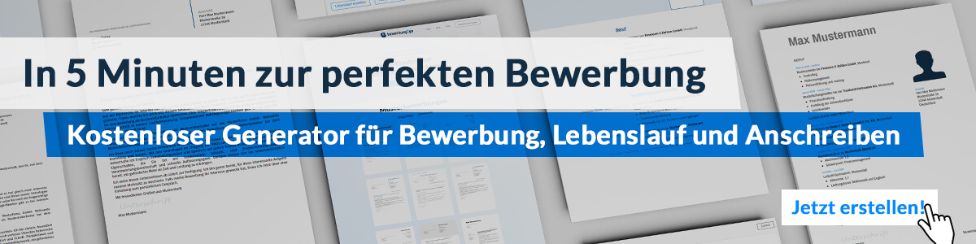
Hier entlang zum kostenlosen Bewerbungsgenerator von bewerbung2go
Arbeitgeber GmbH
Name Nachname
Straße 123
12345 Musterstadt
Musterstadt, 29.07.2026

Bewerbung als Alltagsbegleiter

Sehr geehrte Damen und Herren,

die Philosophie Ihres Hauses, Menschen in ihrem Alltag ganzheitlich zu unterstützen und ihre Lebensqualität zu fördern, spricht mich sehr an. Deshalb bewerbe ich mich um die Position als Alltagsbegleiter in Ihrem Team, um meine Fähigkeiten in der Betreuung und Unterstützung von Menschen in ihrem täglichen Leben einzubringen.

In den letzten Jahren konnte ich umfangreiche Erfahrungen in der Begleitung und Betreuung von Senioren und Menschen mit eingeschränkter Mobilität sammeln. Durch meine Tätigkeit in verschiedenen sozialen Einrichtungen habe ich gelernt, empathisch auf die individuellen Bedürfnisse der Menschen einzugehen und sie im Alltag bestmöglich zu unterstützen. Sei es bei der Organisation des täglichen Lebens, bei der Unterstützung im Haushalt oder einfach durch ein offenes Ohr für ihre Sorgen und Nöte – ich lege großen Wert darauf, den Alltag meiner Klienten so angenehm wie möglich zu gestalten.

Ich bin überzeugt, dass Geduld, Einfühlungsvermögen und Zuverlässigkeit die Grundlage einer erfolgreichen Tätigkeit als Alltagsbegleiter sind. Diese Eigenschaften habe ich in meiner bisherigen Arbeit immer wieder unter Beweis gestellt. Besonders wichtig ist mir dabei, eine vertrauensvolle Beziehung zu den Menschen aufzubauen, die ich betreue, um ihnen ein Gefühl von Sicherheit und Geborgenheit zu geben.

Gerne würde ich meine Erfahrung und meine Freude an der Arbeit mit Menschen in Ihrem Team einbringen. Über die Gelegenheit zu einem persönlichen Gespräch freue ich mich sehr, um Ihnen mehr über meine Motivation und Qualifikationen zu erzählen.

Mit freundlichen Grüßen


Rüdiger Hofmeister

